Конспект урока.
Ф.И.О. учителя: Тухфатуллова Камила Робертовна
Тема урока: «Спряжение глаголов»
Класс: 4.
Цель урока: ознакомление учащихся с двумя типами спряжения глаголов.
Задачи:
Дидактические:
- познакомить с окончаниями I и II спряжения глаголов;
- формировать умения различать окончания глаголов I и II спряжения.
Развивающие:
- способствовать развитию познавательной активности, внимания, памяти, речи.
Воспитательные:
- воспитывать любознательность, проявление заинтересованности изучению русского языка, прививать навыки самостоятельной работы и работы в паре.
Этап фрагмен-та урока | Образова-тельная задача этапа урока | Методы и приёмы работы | Деятельность учителя | Деятельность обучающихся | Форма организации учебной деятельности: (Ф - фронтальная, И – индивидуаль-  ная, П – парная, Г – групповая) | Дидакти-ческие средства, интерак-тивное оборудо-вание | Планируемые результаты
 |  |  |  |  |  |  | Предмет-ные | Метапредмет-ные  ( П- познавательные, Р – регулятивные,  К – коммуникатив-ные) | Личностные
Организационный момент | Проверить готовность учащихся и их настрой на работу. | Словесный (беседа) | - Здравствуйте, ребята!  - У нас много работы: нужно думать, запоминать.  - А чтобы нам эффективно потрудиться на данном уроке, необходимо настроиться на работу. Закройте глаза. Сейчас я буду говорить вам неоконченные предложения, а вы будете их продолжать.  - На уроке наши глазки внимательно смотрят и всё (видят).  - Ушки внимательно слушают и всё (слышат).  - Голова хорошо (думает).  - Молодцы!  Пусть девизом нашего урока станет пословица: «Не стыдно не знать, стыдно не учиться».  -Откройте тетради. Запишите число. Классная работа. Приступим к активной деятельности. | - Здравствуйте!  - Видят.  - Слышат.  - Думает.  «….. марта.  Классная работа» | Ф | - | - | К – участвовать в диалоге, общей беседе. Р – контролировать своё поведение. | Становление внутренней позиции школьника на уровне осознания и принятия образца ответственного ученика
Постановка учебной задачи | Подвести к теме урока, определить цель учебной деятельности. | Словесный (беседа, худ. слово,), практический (письменное упражнение, кроссворд) | -Минутка чистописания, прописываем заглавную и прописную букву А.  Что без меня предметы?  Лишь название  А я приду-  Всё в действие придёт:  Летит ракета,  Люди строят здания,  Цветут сады,  И хлеб в полях растёт.  - Что мы знаем о глаголе?  - Вы все верно назвали. Существует еще одна категория глагола. Разгадайте кроссворд в паре, чтобы узнать ее название. Разгадайте кроссворд, в который надо вписать глаголы, поставив их в неопределенную форму.  Глаголы для кроссворда.  1. Прошу. 2. Терплю. 3. Соберу. 4. Пойму. 5. Бегу.  6. Тру. 7. Подниму. 8. Ловлю. 9. Берегу.  -Как вы думаете, что мы сегодня начинаем изучать?  -Сформулируйте учебные задачи на урок. | «А а, А а, А а…»  -в стихотворении говорится о глаголе.  -обозначают действия, изменяются, отвечают на вопросы «Что делать? Что сделать?»  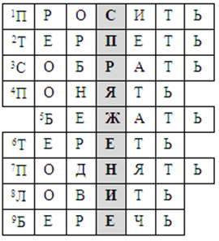  -Спряжение глаголов  - Узнать, какие виды спряжения глаголов существуют; научиться различать спряжения. Выделить признаки, по которым слова относятся к группам спряжения. | И  Ф  П | Карточки с заданием | Знать, что такое спряжение глаголов | П – находить ответы на вопросы.  Р – определять и формулировать тему урока, цель учебной деятельности.  К – выражать свои мысли в устной форме, участвовать в диалоге. | Проявлять заинтересованность в учебной деятельности
Учебное действие | Сформировать конкретные знания по теме урока, побуждать учащихся самостоятельно искать решение. | Словесный (вопросы), практический (работа с таблицей, упражнение) | Откройте учебник на стр.80 упр 163. Поработаем карандашом. Подставим местоимения к глаголам.  Дети по цепочке самостоятельно на эл доске подставляют местоимения.  -Можно ли сказать, что глагол имеет форму лица?  - Сделаем вывод. Что происходит с глаголом, когда изменяется местоимение?  Изменение глаголов по лицам и числам в форме настоящего и будущего времени называется спряжением глагола.  Составим небольшую таблицу в тетради.  - Назовите окончания глаголов в 1 столбиках. Что общего в этих окончаниях?  - Назовите окончания глаголов 2 столбика. Что общего?  -с глаголами какого времени мы сейчас работали?  - Назовите окончания глаголов в 1 столбиках. Что общего в этих окончаниях?  - Назовите окончания глаголов 2 столбика. Что общего?  -Сделаем вывод. Какие существуют окончания у глаголов 1 и 2 спряжения.  - Мы изменяли глагол по лицам и числам или спрягали. | Я рисую.  Ты рисуешь.  Он рисует.  Мы рисуем.  Вы рисуете.  Они рисуют.  Я нарисую.  Ты нарисуешь.  Он нарисует.  Мы нарисуем.  Вы нарисуете.  Они нарисуют.  -Да. От местоимения зависит окончание глагола  -С изменением местоимения изменяется окончания глагола, то есть его форма.  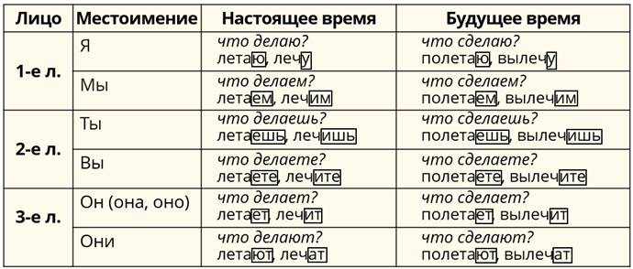  -Содержат гласную -е и одно слово с –у  -Содержит гласную - и и одно слово с -а  Настоящего  -ответы детей  -Содержат гласную -е и одно слово с –ю  -Содержит гласную - и и одно слово с -я  -1 спряжение е или ут/ют. 2 спряжение и или ат/ят. | И  Ф | Учебник | Уметь отличать окончания I и II спряжения глаголов | П – самостоятельно определять нужную информацию, делать выводы. Р –фиксировать полученную информацию. К – выражать свои мысли в устной форме, участвовать в диалоге, задавать вопросы, необходимые для организации собственной деятельности. | Развить интерес к познанию русского языка, навыки сотрудничества.
Действие контроля | Установить правильность усвоения нового учебного материала.  Анализировать успешность освоения нового материала. | Словесный (обсуждение), практический (упражнение). | Уч. С.82 №167.  - Выполняем самостоятельно.  -Разделитесь на группы по 4 человека. Подумайте над заданием упр.165.  -Молодцы. Проверяем. | Ты молчишь, пойдёшь.  Он молчит, пойдет.  Мы молчим, пойдем.  Вы молчите, пойдете.  Они молчат, пойдут.  - Глаголы в прошедшем времени не спрягаются. | И  Ф  Г | Учебник | Знать окончания I и II спряжения глаголов | П – использовать полученную информацию для решения учебных заданий. Р – планировать свои действия К – вступать в диалог. | Развивать внимание, восприятие, умение наблюдать и делать выводы.
Оценка и самооценка | Организовать самооценку учащимися своей учебной деятельности. | Словесный (беседа) | - Сделайте общий вывод урока.  - Что узнали сегодня на уроке?  - Чему научились на уроке?  - Оцените свою работу на уроке с помощью цветовых сигналов:  -поднимите зелёный цвет, если вы считаете, что поработали отлично:  -поднимите жёлтый цвет, если вы считаете, что поработали хорошо;  -поднимите красный цвет, если вам не понравилась ваша работа на уроке.  -откройте дневники запишите д/з . РТ с 45 №101 | - Есть два спряжения. Каждая группа имеет свои признаки по окончанию и лицу.  -Узнали, что глагол имеет два спряжения; глаголы в прошедшем времени не спрягаются; познакомились с окончаниями.  -научились спрягать глаголы по лицам и числам  анализируют свою деятельность на уроке  - записывают | Ф | Цветовые сигналы | - | К – вступать в диалог. Р – оценивают свои достижения. | Развивать способность к самооценке.

